Unit 4 Lesson 13: Representemos problemas-historia

WU Observa y pregúntate: Comparemos representaciones (Warm up)

Student Task Statement
¿Qué observas? ¿Qué te preguntas?
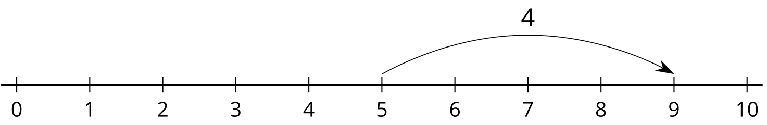
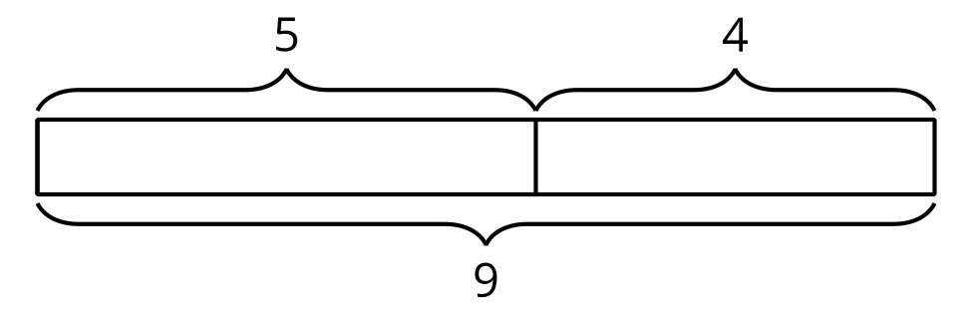

1 Clasificación de tarjetas: Representemos historias

Student Task Statement

2 Todo tipo de representaciones

Student Task Statement
Resuelve cada problema. Muestra cómo pensaste. Si te ayuda, usa una recta numérica o un diagrama.
- Clare empezó con 24 cubos y agregó algunos más. Clare hizo un tren con 42 cubos. ¿Cuántos cubos agregó Clare?
- 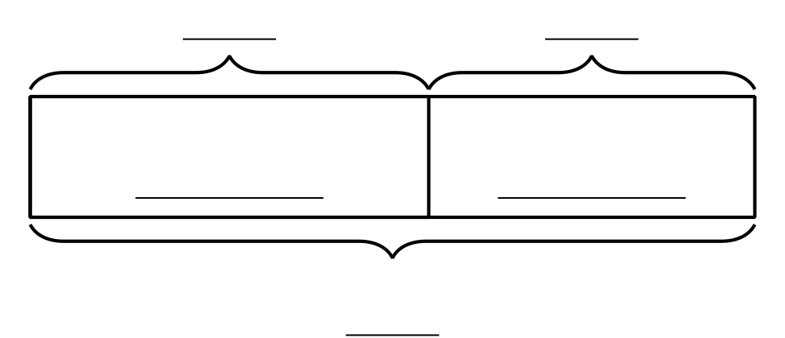
- Andre tenía 37 cubos. Luego él agregó 39 más para hacer un tren más largo. ¿Cuántos cubos usó Andre en total?
- Mai quería que su tren fuera de 55 cubos de largo. Por el momento, ella tiene 47. ¿Cuántos cubos más necesita Mai?
© CC BY 2021 Illustrative Mathematics®

